数据分析与可视化
个人项目开题报告
Proposal for the Individual Data-Analysis Project

题 目： | 从碎片化面经到精准备考：大学生实习校招岗位考情分析与智能备考工具设计
姓 名： | 杨远晨
学 号： | 42519036

西南财经大学
2026 – 2027 学年 第一学期

目 录
目 录 2
第一部分 作业要求 3
一、开题报告目标 3
二、内容与篇幅建议 3
三、提交要求 3
四、老师重点看什么 4
五、提交前格式自检清单 4
第二部分 开题报告正文 5
第 1 章 研究动机 5
第 2 章 项目调研 6
第 3 章 预期解决方案设计 7
第 4 章 解决方案评估方法与评估指标 8
第 5 章 数据获取方案 9
第 6 章 项目风险评估 10
第 7 章 参考资料列表 11
附录 A 常见问题与规避方法 12
附录 B 提交前十分钟终检 12

第一部分 作业要求

一、开题报告目标
开题报告回答：你的个人项目值不值得做、预期做成什么样、能不能做完。它不是项目总结，而是项目开工前的自我论证——你要用证据说明"这个问题真实存在"，用设计说明"我有办法解决"，用指标说明"做完了能验证"，用风险清单说明"万一出事我有退路"。

二、内容与篇幅建议
下表是作业的硬性清单，八项缺一不可。建议篇幅按"正文 10 页以上"分配，可按需微调。
序号 | 内容项 | 必须回答的核心问题 | 建议篇幅
1 | 封面 | 题目、姓名、学号是否齐全 | 1 页（已经提供封面）
2 | 研究动机 | 为什么要做？解决谁的什么问题？ | 2+页
3 | 项目调研 | 凭什么说这个问题真实存在、值得做？ | 2+ 页
4 | 预期解决方案设计 | 做成什么样？为什么选这套技术？ | 2+ 页
5 | 评估方法与评估指标 | 做完之后，怎么评估它有效？ | 1+ 页
6 | 数据获取方案 | 数据从哪来、怎么更新、多少钱？ | 1 – 1.5 页
7 | 项目风险评估 | 什么会出岔子？出岔子了怎么办？不做什么？ | 1.5 – 2 页
8 | 参考资料列表 | 依据来自哪里？正文引用是否一一对应？ | 0.5 – 1 页

三、提交要求
提交规范如下，提交前逐条核对：
项目 | 要求
文件格式 | Microsoft Word 文档（.docx）
篇幅 | 正文 10 页以上（封面与目录不计入）
文件命名 | 开题报告-姓名-学号.docx ——请把"姓名""学号"替换为你自己的真实姓名与学号
截止时间 | 2026 年 10 月 30 日（周五）晚上 20:00
提交方式 | 超星学习通，逾期按课程规定处理
语言与排版 | 中文撰写；正文宋体小四、1.5 倍行距；标题层级清晰；图表有编号与标题
引用规范 | 正文用（作者，年份）格式引用；文末列出全部参考文献；文中有引、文末有列、一一对应

四、老师重点看什么
维度 | 看什么 | 常见失分
问题是否真实具体 | 动机有具体场景与证据 | 泛泛而谈
调研是否扎实 | 多种调研结果逻辑地组织，而非简单罗列 | 只做大模型的"一键生成调研"，无人证与文献
设计是否具体 | 功能、技术选型建议明确 | 只写"用 Python 做一个系统"，无技术选型理由
指标是否可操作 | 指标有定义，可操作 | 写"提升用户体验"这类不可测量的指标
数据是否可行 | 数据集能否落盘，成本可控 | 未说明获取路径
风险是否诚实 | 逐条列出并给出可执行的应对与降级 | 风险写成"我会努力克服"，无具体动作
引用是否规范 | 文中有引、文末有列、一一对应 | 只有文末列表，正文无一处引用

五、提交前格式自检清单

第二部分 开题报告正文

第 1 章 研究动机
近年来，我国高校毕业生规模持续走高，就业竞争愈发激烈。对于在校大学生而言，实习与校招是从校园走向职场的关键过渡阶段，笔试和面试往往是求职过程中最为关键的环节。国内研究表明，就业焦虑在大学生群体中较为普遍，且就业压力对就业焦虑具有显著正向预测作用，心理弹性在二者之间起部分中介作用（高源山 等，2024）。研究还发现，实习对大学生就业具有重要影响，毕业实习质量与成效直接关系到学生的就业竞争力。同时，实证研究发现，大学生的人际沟通能力和求职心态对就业竞争力的影响最为显著，而专业成绩虽有正向作用但并不显著（李正卫 等，2010），这提示软性的求职准备行为比静态的成绩积累更值得关注。在求职过程中，适度的压力可能激发准备行为，但过度的就业焦虑往往会导致信息过载、决策犹豫和盲目刷题，进而降低求职准备的效率。
随着人工智能技术的快速发展，AI正深刻影响劳动力市场和大学生的职业规划。研究指出，AI既带来新的就业机遇，也加剧了部分群体对岗位替代的担忧，特别是对职业发展路径尚不明确的大学生而言，这种不确定性可能进一步放大求职焦虑（Deng et al.，2026）。国内研究同样指出，数智时代就业竞争呈现出更高的复杂度与动态不确定性，大学生在认知、情绪与行为层面均可能出现就业焦虑（梁云霞，2026）。与此同时，已有研究尝试将人工智能与就业指导相结合，探索构建更具逻辑性和适配性的大学生就业指导体系，以应对日益激烈的就业形势（Huang，2022）。此外，在大数据时代背景下，提升大学生就业预期和求职准备意识也被视为缓解结构性就业压力的重要路径（Huang，2023）。
目前，绝大多数大学生在备考实习、校招时主要依靠各类求职平台上的面经和真题进行复习。然而，这些资料普遍存在碎片化、分散等特点，难以直观地反映某个岗位的真实考察重点。求职者往往无法有效判断哪些考点是高频考点，只能盲目刷题，导致复习效率低下。此外，市面上现有的AI模拟面试工具大多采用通用题库，缺乏对真实岗位考情的量化统计依据，题目泛化、针对性不足，难以满足大学生精准备考的需求。
鉴于此，本项目拟开发一款面向在校大学生的大学生实习&校招笔面试数据分析辅导工具。项目利用数据分析与可视化手段对公开求职平台的真实笔试真题、面经及题库数据进行统计，量化各岗位高频考点分布；再以统计结果为约束，借助AI技术生成贴合岗位真实考情的笔试模拟题和面试模拟题，从而切实解决大学生备考中“考点不明、题目分散、缺乏模拟与反馈”等痛点。

第 2 章 项目调研

2.1 文献调研
国内外已有研究从心理、实践及技术应用等角度对大学生就业问题进行了探讨，这些研究为本项目的选题提供了充分的理论支撑。
2.1.1就业压力、心理弹性与就业焦虑的关系
高源山、杨燕飞、于晓宇、徐镭、朱亚欣以河北省500名大学生为对象开展实证研究，发现大学生就业压力对就业焦虑存在显著正向影响，心理弹性在二者之间起部分中介作用。研究还指出，就业焦虑在性别、是否为学生干部及家庭月收入等方面存在显著差异。在当前高校毕业生规模持续扩大的背景下，求职者往往在简历投递、笔试、面试等环节并行，导致心理负担不断加重（高源山 等，2024）。
本项目认为，就业压力源本身（如竞争人数、岗位数量等）是学生个体无法改变的宏观事实，但该研究揭示的心理弹性中介机制说明，压力并不直接导致焦虑，而是要经过个体的认知评估与应对资源这一中间环节。这意味着，即便外部竞争环境不变，只要能够降低信息的不确定性、增强求职者对备考路径的掌控感，就有可能在中介环节切断压力向焦虑的传导链条。这正是本项目设计工具的价值切入点：它不试图改变就业环境，而是通过量化考情帮助学生建立明确、可执行的复习框架，从而在认知层面缓解焦虑。
2.1.2实习对提升就业竞争力的作用
施小平、罗三桂以广州大学2011届部分毕业生为样本开展实证研究，发现学生学习与所学专业的对口程度及就业专业对口程度呈正相关，认为毕业实习是提升大学生就业能力的重要环节。研究强调，应保证大学生毕业实习的质量和实效，从而提高学生的就业竞争力（施小平 等，2011）。这也意味着，大学生不仅需要关注理论知识，更要通过实习积累经验并有针对性地准备校招笔试、面试。
这一研究提示实习的价值并不在于经历本身，而在于经历能否被有效转化为求职场景中的竞争力。现实中不少同学虽有实习经历，却在笔试面试中难以说清自己掌握了什么、能胜任什么，说明转化环节才是真正的瓶颈。而对于暂时无法获得优质实习资源的学生来说，更需要一个弥补性的工具来帮助他们按照目标岗位的要求梳理和补足能力缺口。本项目的模拟与反馈功能正是服务于这一转化过程：通过对照高频考点反复练习并获得反馈，把已有的积累转化为面试中可表达、笔试中可得分的能力。
2.1.3就业竞争力影响因素的实证检验
李正卫等研究者以是否签订就业协议和就业满意度作为大学生就业竞争力的衡量指标，利用Logistic模型和普通回归模型，从学习成绩、社会关系背景、实践能力和就业态度四个方面对影响大学生就业竞争力的因素进行了实证分析。结果表明，大学生的人际沟通能力和求职心态对就业竞争力的影响最为显著，专业成绩虽有正向作用但并不显著（李正卫 等，2010）。这一发现说明，求职准备过程中的软性因素比静态的成绩积累更为关键，为理解备考行为的重点提供了实证依据。
本项目的解读是：人际沟通能力与求职心态恰恰是模拟练习最能够直接提升的部分，它们不像专业成绩那样依赖长期积累，而是可以通过高频次、有反馈的针对性训练在短期内明显改善。这也解释了为什么缺乏反馈的独自刷题效率低下：学生练得再多，也得不到对自身表达逻辑和回答质量的客观评估，训练难以精准作用于这两个最关键的因素。因此，把AI模拟面试与实时反馈纳入备考流程，正是针对就业竞争力最显著影响因素的直接干预，这也为本项目先统计、后模拟的功能顺序提供了支撑。
2.1.4 AI对职业发展与就业指导的影响
研究者Deng和Sun研究发现，人工智能正在重塑劳动力市场并对个体职业发展产生重要影响，尤其对第一代大学生群体而言，AI带来的岗位替代风险可能加剧其职业不确定感和求职焦虑（Deng et al.，2026）。Huang则探讨了将人工智能与思政教育融入大学生就业指导体系的路径，认为构建逻辑合理、适应时代需求的就业指导系统有助于应对严峻的就业形势（Huang，2022）。另一位研究者Huang从大数据视角研究了大学生就业预期，指出提升职业能力、加强就业指导对于优化就业预期、缓解就业压力具有重要意义（Huang，2023）。此外，李司航等设计了基于深度学习的大学生求职能力与岗位匹配系统，通过评估学生综合竞争力与岗位要求的偏差自动生成学习策略，验证了智能算法在求职辅导场景中落地的可行性（李司航 等，2021）；国外研究者Johnson和Davis则从教育公平视角出发，探讨了利用个性化AI方案为资源薄弱的学生群体提供升学与学习支持，表明AI在降低优质辅导资源获取门槛方面具有独特价值（Johnson et al.，2024）。
这几项研究共同揭示了AI对于大学生的影响与作用：它既是就业市场中的风险来源，也是个体可以主动借用的效率工具。大学生无法改变前者带来的冲击，但完全可以把后者转化为自己的备考工具。传统上，针对性辅导资源如辅导班、一对一模拟面试、学长学姐带练等成本高、覆盖面窄，而AI恰好能够把这类资源标准化、低成本化：用真实统计数据为AI出题与评估提供数据库，相当于为每位学生配备了一个熟悉该岗位考情的陪练。本项目正是希望通过这一技术，让普通学生也能以极低的门槛获得接近个性化辅导的备考体验。
2.1.5信息不对称、焦虑与精准备考需求
基于上述研究可知，就业焦虑与求职准备密切相关。过强的焦虑会导致信息过载、决策犹豫，反而降低求职准备效率，而适度的焦虑可能促使大学生主动收集求职信息、提前准备笔面试内容。然而，当前求职辅导和备考资料多停留在方法论层面（如简历模板、面试话术），却很少真正解决“考什么”“怎么考”的核心问题。在日益激烈的校园招聘环境下，大学生要提升求职竞争力，关键在于从“广撒网”式准备转向精准准备。校招群体普遍投递多个岗位但备考时间有限，全面覆盖几乎不现实，唯有优先覆盖高频考点才是切实可行的策略。
本项目对信息不对称问题还有一点延伸理解：信息的数量并不等于信息的质量。平台上面经和真题的总量并不稀缺，真正稀缺的是经过筛选、排序和可视化的加工信息。原始面经对读者的价值高度依赖读者自身的总结归纳能力，而这恰恰是焦虑状态下的学生最欠缺的。因此，本项目选择数据分析技术路线的根本原因在于：它解决的不是资料获取问题，而是资料的加工问题，即把散落在各处的原始叙述转化为按频次排序、按轮次分类并可直观比较的结构化考情，减少信息筛选成本，让其真正具备辅助大学生备考决策的价值。
综上所述，现有文献已充分证实大学生求职备考存在就业压力、焦虑、缺乏系统性针对性辅导等问题，但鲜有研究将真实面经数据量化统计与数据可视化直接应用到面向大学生的笔面试备考辅导工具设计中。本项目拟从数据分析视角切入，弥补这一研究空白。

2.2 社区调研
本项目调研主要分为访谈调研和问卷调研两部分，调研对象均为室友、同学、朋友等在校大学生。调研全程仅记录岗位、题型、考点等与备考相关的非隐私信息。

2.2.1 访谈调研
采用面对面、线上聊天等形式开展访谈，询问问题包括准备实习或者校招笔面试时遇到最大的麻烦、对可视化数据工具的使用意愿和AI模拟面试的意向功能等。整理出受访同学的原话如下：“感觉网上的面经特别零散，我看了很多篇也不知道哪些才是这个岗位最常考的。”“我想找一套针对四大实习的成套模拟题，但是实在太难找了。”“一个人练习面试根本不知道自己的回答好不好，也不知道该怎么改进。”“这个岗位没有题库，刷题也很难知道薄弱点在哪。”“不知道国企的高频考点有哪些，抖音和小红书上搜到的都是两三年前的，感觉没什么参考价值。希望有一个小工具可以帮忙收集各种相关数据，针对性给我做笔试面试模拟。”“感觉AI模拟面试可以加入针对个人简历提的问题，这样比较个性化。”
从访谈反馈可见，大学生备战校招、实习笔面试时普遍面临多个困境，据此可以初步归纳出用户在备考过程中的三类核心诉求：明确岗位考核范围、获取配套练习资源以及获得作答效果评价与改进指引。多数受访者表达了对智能化备考工具的需求，期待工具能够整合最新岗位考点、生成适配岗位的笔面试模拟内容，并支持基于个人简历生成个性化面试提问，辅助其开展针对性练习。

2.2.2 问卷调研
为更系统、量化地验证上述访谈结论，本项目设计了面向实习与校招备考群体的调研问卷。本次共回收33份有效问卷，调研对象主要为室友、朋友等在校大学生，其中以大二学生居多。
图2-1 大学生备考数据化统计信息需求分布（多选）
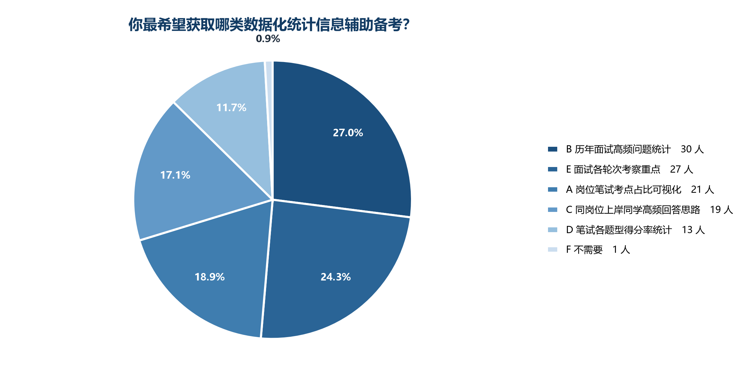
如图2-1所示，在数据化统计信息需求中，“该岗位历年面试高频问题统计”以30人（90.9%）位居首位，“面试不同轮次考察重点”以27人紧随其后，“岗位笔试考点占比可视化”（21人）与“同岗位上岸同学高频回答思路”（19人）同样获得较多关注，仅1人表示不需要。可见绝大多数受访者期待以量化方式明确考点内容，对分轮次、分环节的精细化考情需求尤为突出。
图2-2 AI模拟面试功能需求分布（多选）
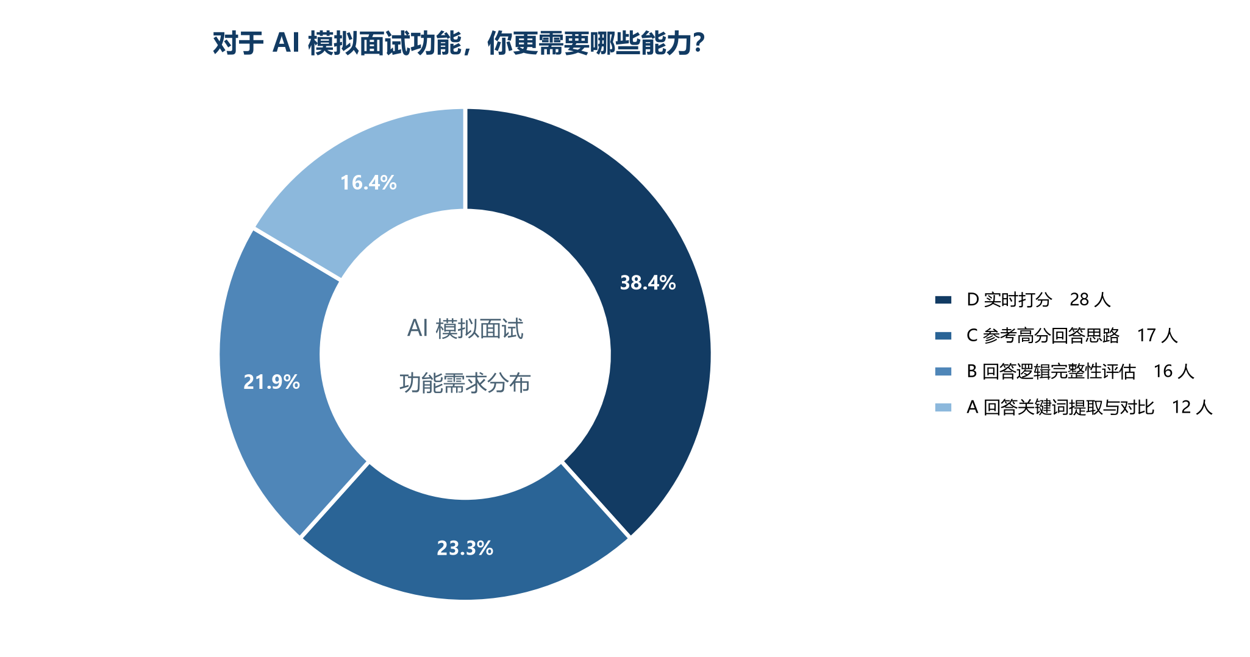
如图2-2所示，在AI模拟面试功能需求中，“实时打分”以28人（84.8%）明显领先，“参考高分回答思路”（17人）与“回答逻辑完整性评估”（16人）次之，“回答关键词提取与对比”为12人，且无人选择“不需要模拟面试”。这表明同学们最看重练习后即时客观的量化反馈，希望模拟面试不仅能还原真实问答场景，还能直接指出回答优劣并给出改进方向。
图2-3 备考内容展示形式偏好分布
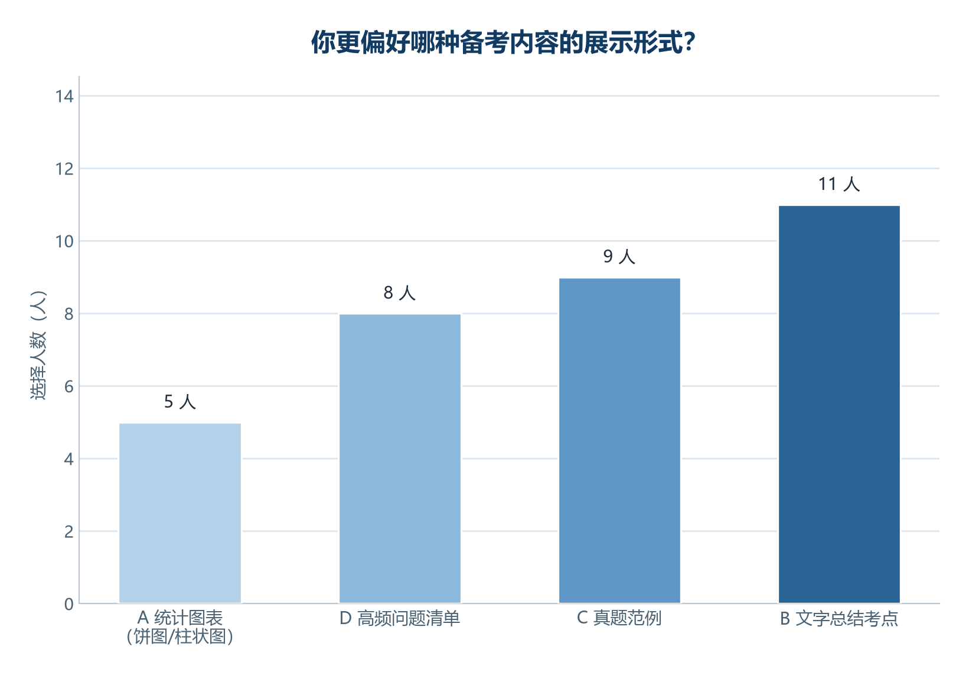
如图2-3所示，在备考内容的展示形式偏好上，“文字总结考点”以11人（33.3%）居首，“真题范例”（9人，27.3%）与“高频问题清单”（8人，24.2%）相近，“统计图表（考点分布饼图/柱状图）”为5人（15.2%）。各选项分布较为均衡，说明单一形式难以满足全部需求，工具宜采用文字要点为主、图表与真题范例为辅的混合呈现方式。
在笔试备考困难方面，多选统计表明，排在前列的是“不清楚目标岗位高频考点”、“不知道考点重要程度，盲目刷题”以及“时间紧张，不知道如何分配复习重点”。在面试备考方面，同学们普遍反映“不知道面试官考察重点”、“不清楚回答的好坏标准”、“缺少模拟面试练习”以及“不知道该岗位常问哪些问题”。数据获取渠道方面，受访者主要依赖牛客等刷题网站、小红书/抖音/知乎面经以及学长学姐经验分享，印证了当前备考资料的碎片化特点。
对于数据化统计信息的需求，受访者最希望获取“岗位笔试考点占比可视化”、“该岗位历年面试高频问题统计”以及“面试不同轮次（初面/复面/终面）考察重点”。在工具使用意愿上，有47.2%的同学表示“一定会”使用“高频面试题+词云”工具，38.0%表示“可能试试”，合计达85.2%。结果显示，受访者对量化考情与客观反馈存在明确需求，为后续功能设计提供了直接依据。
在模拟面试功能需求上，同学们更倾向于“回答关键词提取与对比”、“回答逻辑完整性评估”、“参考高分回答思路”和“实时打分”等能直接提升回答质量的反馈。在展示形式偏好上，最受欢迎的是“文字总结考点”（11人），其次是“真题范例”（9人）与“高频问题清单”（8人），“统计图表（考点分布饼图/柱状图）”为5人，各形式分布较为均衡。对于本类工具的顾虑，主要集中在“统计结果不准确”和“岗位样本太少没有参考价值”，这也提示项目在数据采集时需注重样本覆盖面和统计的可靠性。

第 3 章 预期解决方案设计

3.1 设计思路
本项目的思路为：首先从公开求职网站采集真实的笔试真题、面经、面试题目及题库数据，运用数据分析手段统计并量化各岗位的高频考点分布，将零散的面经信息转化为可量化的考情数据；其次将统计得到的高频考点及其权重输入大模型，生成贴合岗位真实考情的笔试模拟题和面试模拟题；最后将数据看板、智能模拟、反馈评估等功能整合到同一工具中，实现从数据统计到智能辅导的闭环。
在设计目标上，本项目力求所有模拟题的生成都必须有真实面经与真题的统计结果作为依据，避免AI凭空出题导致的泛化、幻觉问题；数据统计维度按照岗位、题型、轮次三个层次组织，与大学生实际备考路径保持一致；其三，闭环反馈：用户的每次模拟作答结果都会同步到个人数据仪表盘，形成模拟、反馈、再练习的完整学习闭环，使工具不只是信息展示平台，而是可持续使用的备考助手。

3.2 核心功能设计
本项目拟设计四大核心功能模块。
图3-1 项目网站总览示意图
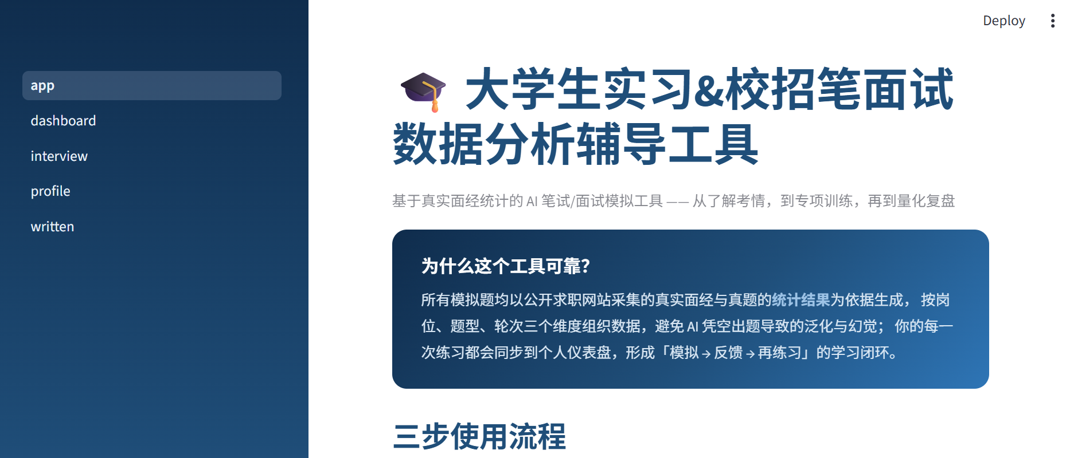
岗位数据看板负责将采集到的真实数据做统计和可视化呈现。它可以直观展示笔试考点的分布情况和各类题型出现的频次，整理面试里反复出现的高频问题，区分行为面和专业面的考察内容，同时梳理初面、复面和终面各个轮次不同的考察重点，帮助用户在正式开始练习之前先清晰把握自己的复习方向和范围。
图3-2 岗位数据看板示意图
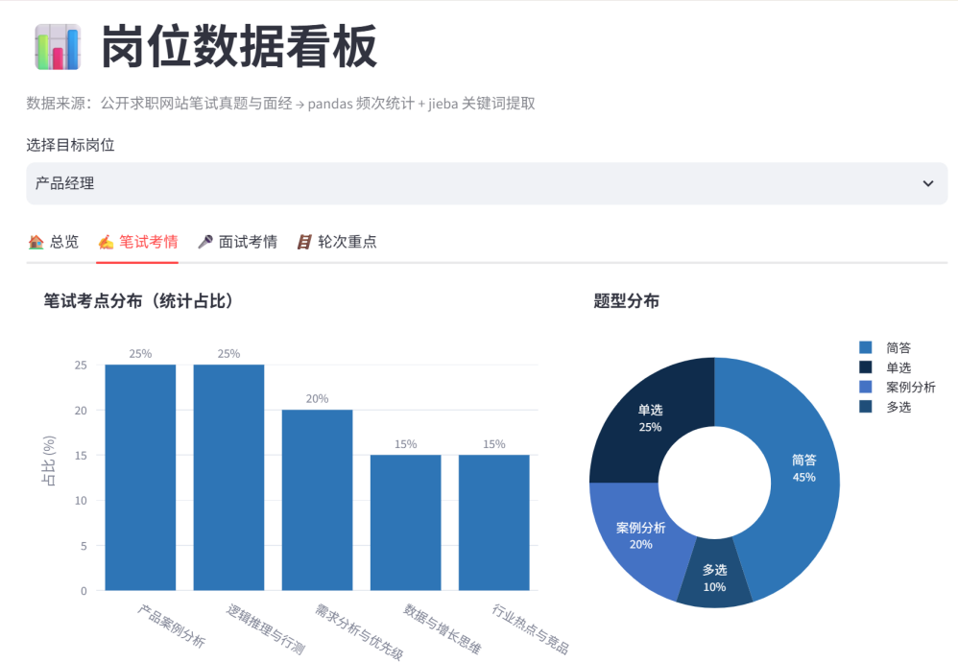
AI笔试模拟模块将根据岗位高频考点自动生成单选、多选、简答等题型，用户完成答题之后，系统可以自动完成评分，标记出错题对应的位置，定位用户掌握不足的考点，再推送同类型的练习题目，支撑用户开展有针对性的专项训练。
图3-3 AI笔试模拟示意图
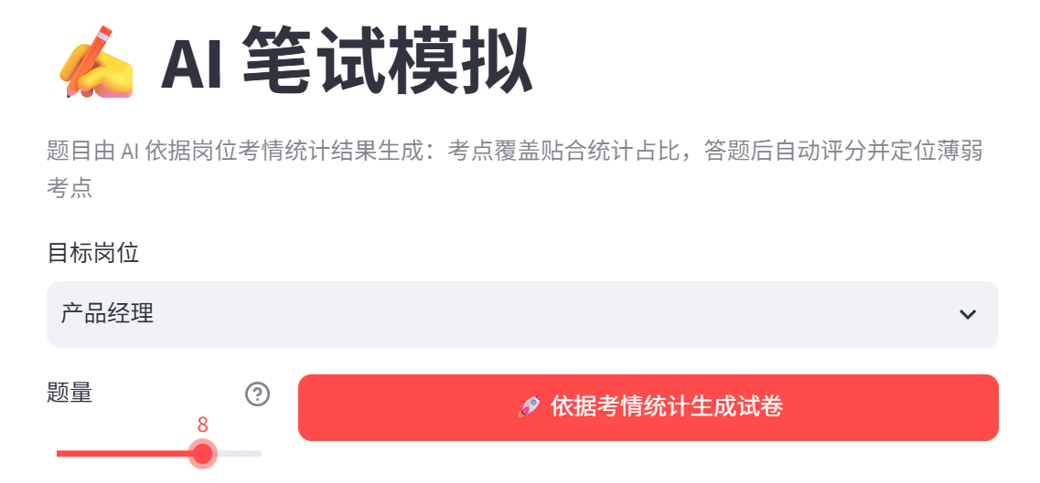
AI面试模拟模块则按岗位高频面试题依次提问，支持多轮模拟面试，用户作答后由AI结合岗位特征评估回答的逻辑框架，检查回答里关键信息的覆盖情况，再给出具体可落地的针对性优化建议。整个面试过程支持回放查看，还会汇总用户失分点方便复盘。
图3-4 AI面试模拟示意图
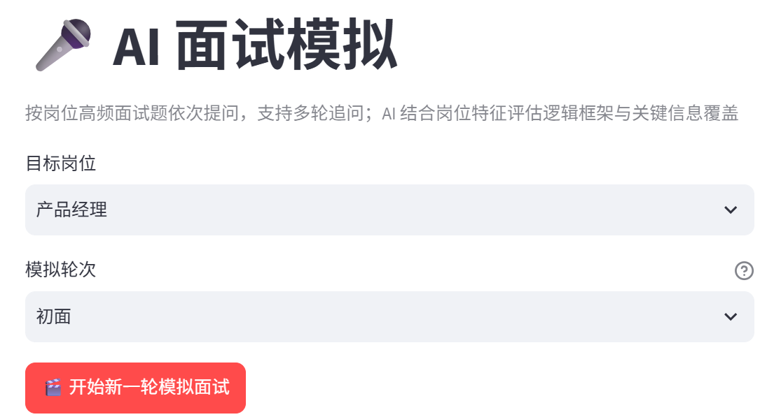
个人备考数据仪表盘模块会记录用户的模拟笔试、模拟面试历史，采用折线图跟踪正确率随练习的变化趋势，使用雷达图呈现用户在各个考点上的掌握程度，从而直观呈现备考进步情况，让用户能够量化看到自己的提升。
图3-5 个人备考数据仪表盘模块示意图
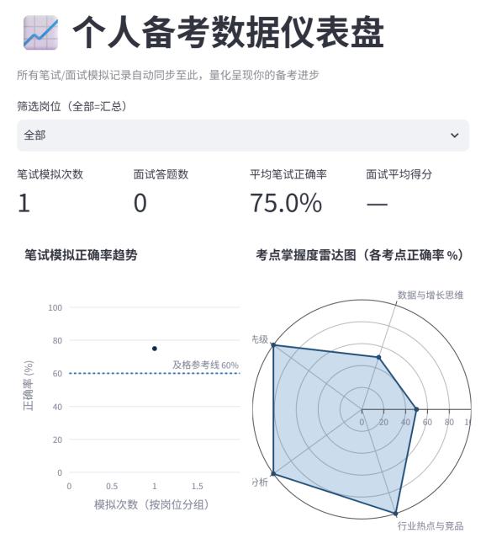
本项目的使用流程拟如下：用户首次进入工具后，先在岗位数据看板中选择目标岗位，浏览该岗位的考点分布与高频问题，明确复习重点；随后进入AI笔试模拟或AI面试模拟进行针对性练习，练习过程中系统会依据统计结果控制题目的考点覆盖与难度分布；练习结束后，作答记录自动同步至个人备考数据仪表盘，用户可查看回答情况、正确率趋势与薄弱考点变化。三大环节环环相扣，确保用户从了解考情、专项训练到量化复盘的全过程都在同一工具内完成，避免在多个平台间来回切换造成的信息损耗。

3.3 技术选型及理由
本项目整体采用Python作为开发语言，原因在于其在数据分析、文本处理以及AI接口调用方面具有成熟的生态，且符合课程学习需求。数据清洗与统计分析主要使用pandas和numpy，能够高效处理面经、真题等文本数据并实现频次统计与多维对比。中文分词与关键词提取采用jieba，便于识别岗位高频考点。数据可视化采用wordcloud、matplotlib、seaborn，用于生成词云、柱状图、饼图、折线图、雷达图等图表。数据采集方面采用requests和BeautifulSoup，仅对无需消费即可访问的公开页面进行合规采集。AI功能则通过DeepSeek API实现出题、面试评估与反馈，生成贴合岗位真实考情的内容。最终将各模块整合到Streamlit中搭建Web应用，便于独立开发与演示。
项目代码将按照数据采集、数据处理、可视化展示、AI调用四个模块分层设计，各模块之间通过明确的函数接口对接，便于单独调试与后续扩展功能。其中，数据采集与处理模块会输出统一格式的结构化数据文件，作为看板统计与AI出题的共同数据源；Streamlit前端采用多页面结构，将岗位看板、笔试模拟、面试模拟、个人仪表盘分别对应独立页面，并通过session_state在页面之间传递用户作答数据。该架构在保证功能完整性的同时，也将开发工作量控制在一人可独立完成的范围内。
技术选型过程中，本项目对比了多款同类工具与框架，结合项目定位、开发成本与课程要求予以取舍。数据采集层面，未选用Selenium、Playwright等自动化爬虫框架，这类工具虽支持动态页面渲染，但存在触发网站反爬机制风险、运行开销更大，且本项目数据源均为静态公开页面，无需模拟浏览器行为；数据库方面，不采用MySQL、MongoDB持久化存储，项目体量较小，结构化本地文件已满足数据流转需求，可省去数据库部署、权限维护的额外工作量。Web框架上未选择Flask、Django，二者适合大型正式Web系统，路由、权限等配置繁琐，而Streamlit可以快速实现交互看板，契合本项目原型演示的目标。AI接口方面，没有接入多家大模型服务做混合调用，多接口切换会提升异常处理、额度管理的复杂度，单一API能够简化开发，聚焦核心业务逻辑。

第 4 章 解决方案评估方法与评估指标
项目将从数据合理性、AI应用效果、产品可用性及合规性等方面对解决方案进行评估，指标力求量化、可操作。
在数据合理性方面，本项目将采用人工抽检对比的方法进行评估：从采集样本中随机抽取10篇真实面经，逐一核对数据看板统计出的Top10高频考点是否真实出现在原始文本中，以高频考点命中率作为核心量化指标，目标不低于80%。若命中率未达标，将回溯检查分词策略、停用词过滤及考点归类逻辑，调整后重新统计并再次抽检，直至统计结果与真实考情基本吻合，确保看板数据具备可信度。
在AI应用效果方面，评估分为出题贴合度与面试反馈实用性两个维度，均采用目标用户试用加访谈评分的方式进行。拟邀请不少于5位目标用户分别试用AI笔试模拟与AI面试模拟功能，并请其对生成题目是否贴近目标岗位的真实考察方向、给出的回答优化建议是否具体可执行进行1至5分打分，两项平均分均以4.0分为达标线。评分过程中收集到的定性意见，将作为后续迭代评估规则的直接输入，使AI输出质量随评估结果持续改进。
在产品可用性与薄弱点识别方面，将通过完整闭环测试验证核心流程（选岗→模拟→反馈→查看仪表盘）能否100%跑通，确保产品符合改输入、重算、刷新结果的交互要求，不会出现流程中断或数据不同步的问题；同时通过功能测试与人工对比，检验个人备考数据仪表盘所标记的薄弱考点与用户实际错题情况的一致率，目标不低于70%，以证明个性化反馈并非泛泛而谈。
在合规性方面，采取自查核验方式，逐项检查数据采集范围是否严格限于无需登录即可访问的公开页面、存储文本是否完成脱敏处理、是否未收集姓名、手机号、简历等个人隐私信息，要求各项检查100%达标，并保留自查记录备查。
表4-1各评估维度的评估方法与核心量化指标汇总
评估维度 | 评估方法 | 核心指标与目标值
数据合理性 | 人工抽检10篇真实面经 | 高频考点命中率 ≥ 80%
AI应用效果 | 用户试用与访谈评分（≥5人） | 贴合度、实用性评分 ≥ 4.0/5.0
产品可用性 | 核心流程闭环测试 | 选岗→模拟→反馈→仪表盘100%跑通
合规性 | 隐私合规自查核验 | 各项检查100%达标

评估将按开发中期自检、功能完成度测试、用户试用反馈三个阶段推进。开发中期以数据合理性为核心，先行验证高频考点统计的准确性，若命中率未达标则回溯调整分词与统计逻辑；功能完成后进行闭环测试与薄弱点识别测试，确保核心流程稳定可用；最后邀请目标用户试用并开展访谈评分，根据反馈对AI出题贴合度与反馈实用性进行迭代优化。全部指标均以量化数据记录，评估结论将写入项目总结报告，作为衡量项目成效的客观依据。

第 5 章 数据获取方案

5.1 数据来源
本项目主要从牛客网、赛码网、Codetop、职题库、应届生求职网等公开求职网站采集数据，获取内容包括面经、笔试真题、面试题目、题库等，用于支撑岗位考点统计与AI模拟题生成。此外，将通过线下脱敏访谈收集室友、同学、朋友的真实笔面试经历，仅记录岗位、题型、考点等非隐私字段作为数据补充。
在样本覆盖上，采集范围覆盖会计金融类、互联网技术类、快消运营类等大学生投递较为集中的岗位类别，每类岗位尽可能采集不同年份、不同公司的面经与真题，以保证统计结果具有一定代表性。对于样本量较少的岗位，将在看板中明确标注样本数量，提示用户谨慎参考，避免以偏概全。
本项目已进行初步数据采集，获取部分数据如下（节选）：
表5-1 初步数据采集——行业分布与时间范围汇总
行业方向 | 记录数 | 占比 | 最早 | 最晚 | 覆盖岗位（示例）
会计与金融 | 83 | 23.2% | 2022-09-15 | 2026-02-13 | 财务、会计、审计、银行、证券、基金、保险、投行
快消运营 | 84 | 23.5% | 2018-10-24 | 2026-10-25 | 快消、市场、营销、品牌、运营、管培生、销售
互联网技术 | 190 | 53.2% | 2023-01-12 | 2026-10-30 | Java、前端、算法、大数据、产品经理、测试
合计 | 357 | 100.0% | 2018-10-24 | 2026-10-30 | —

数据中209条发布于 2025-10-30 之后（近一年），占全部样本的58.5%，说明样本以近期校招季内容为主，可用于反映当前考情。
表5-2 初步数据采集——会计与金融业笔面经抓取记录（节选）
日期 | 岗位 | 标题 | 来源
2026-02-13 | 德勤 | 德勤风驭内部服务实习（智慧股票）面经 | 牛客网·站内搜索
2025-11-25 | C++ | 【2026秋招】光大证券 金融科技 面经 | 牛客网·站内搜索
2025-11-24 | 银行 | 毕马威审计面经 | 牛客网·站内搜索
2025-11-24 | 投行 | 嵌入式岗位可投行业和企业汇总 超全！ | 牛客网·站内搜索
2025-10-29 | 财务 | 快手财务会计面经 | 牛客网·站内搜索
2025-10-29 | 财务 | 京新药业会计面经 | 牛客网·站内搜索

5.2 数据处理与存储
数据采集将严格限制在无需登录即可访问的公开页面，不采集需要注册、付费或授权的内容。仅用于课程项目的非商业性学术研究，严格遵守数据最小化原则。在预处理过程中，将剔除姓名、手机号码、邮箱、简历、照片等一切可能涉及个人身份的信息，清洗HTML标签和冗余内容，统一文本编码，并运用中文分词对考点进行提取与归类。清洗后的结构化数据仅存放于本地项目目录，不上传至任何公开数据集或第三方共享平台。项目结束后，原始采集文本将全部删除。
数据更新方面，考虑到校招笔试面试题目具有一定的时效性，项目将采取开发期内集中采集为主、演示前补充更新为辅的维护策略：开发初期完成主体采集与清洗，建立统一的数据表结构；在功能开发与演示之前，针对重点岗位进行小规模增量采集，替换明显过期的样本，确保看板统计结果能够反映近期考情。

5.3 成本分析
数据均来源于免费公开网站，数据采集不产生直接费用。大模型API预计主要采用DeepSeek，额度用量较少，整体成本可控。
时间成本方面，数据采集、清洗、功能开发与测试将在课程周期内分段完成，各阶段工作量已按周拆解；开发环境均使用免费开源工具，本地运行对硬件无特殊要求。项目整体成本始终处于可控范围。

第 6 章 项目风险评估

6.1 主要风险识别
本项目在实施过程中可能面临六类主要风险：一是数据采集受限风险，目标网站的页面结构或访问策略可能发生变化，导致部分数据无法按计划获取；二是文本质量参差不齐的风险，公开面经中混杂大量与考情无关的内容，若不加以筛选将直接影响统计结果的可靠性；三是AI出题泛化风险，若提示词约束不足，大模型可能脱离考情统计结果，生成宽泛且与真实考情脱节的题目；四是API调用限制与额度不足的风险，开发与演示阶段的集中调用可能触及平台限额；五是合规风险，数据采集与访谈环节若把控不严，可能涉及个人隐私或越权访问；六是项目范围失控风险，功能设想过多可能导致核心模块无法在课程周期内按期完成。

6.2 风险应对措施
针对上述风险，本项目将逐项制定应对措施。针对数据采集受限，采用多数据源并行采集的方式，手动整理与脚本采集相结合，必要时收缩至1-2个热门岗位完成统计验证；针对文本质量参差不齐，制定严格的筛选标准，优先采集包含明确岗位、笔试题型或面试问题的复盘帖，并对高频考点统计结果进行人工抽检；针对AI出题泛化，将岗位高频考点列表、考点频次及题型分布强制写入Prompt，要求模型按考点权重出题并标注对应考点，定期抽取生成题目进行人工贴合度核验；针对API调用限制或额度不足，减少不必要的测试调用，预先生成少量模拟题目作为离线演示的备选方案，优先保障数据看板模块的演示；针对合规风险，将采集范围严格限制在公开页面，仅记录非隐私字段，访谈全程脱敏，项目结束后彻底清理原始采集文本；针对项目范围失控，坚守笔试面试核心范围，优先保障数据看板、AI笔试模拟、AI面试模拟及个人备考数据仪表盘四大核心模块的完成度，不盲目扩展其他功能。

6.3 风险管理机制
在风险管理机制上，项目将建立每周自检与风险台账相结合的管理方式。
图6-1 风险管理机制流程图
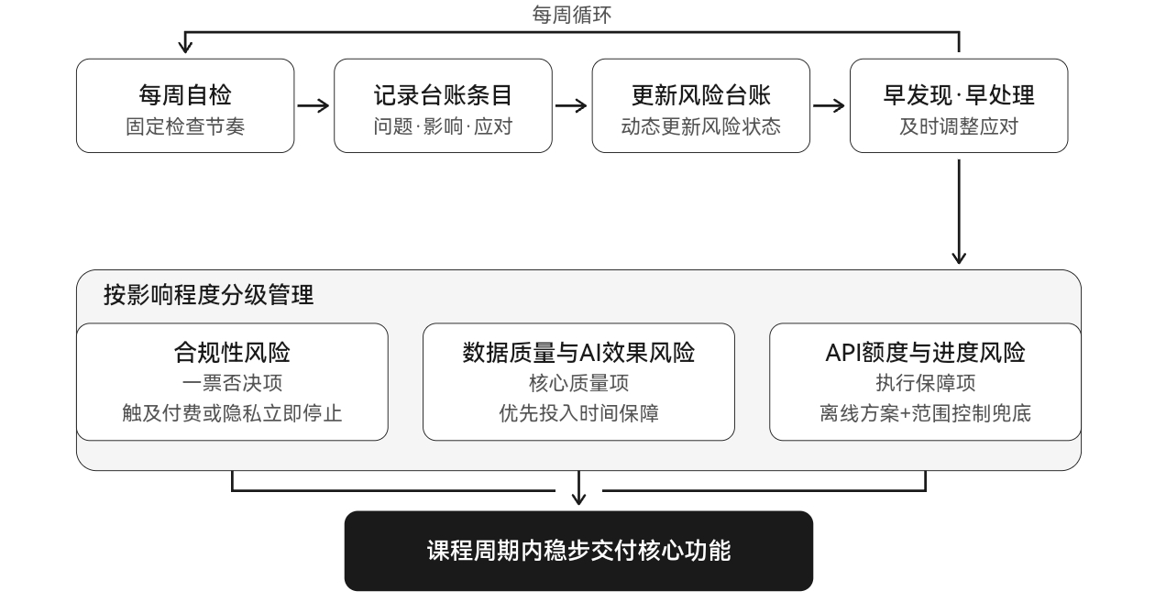
每周记录当周遇到的问题、影响与应对措施，动态更新各风险的状态，确保风险早发现、早处理。同时，按照影响程度对各风险的应对优先级进行分级管理：合规性风险为一票否决项，任何采集操作一旦涉及付费或疑似隐私内容，立即停止并调整采集范围；数据质量与AI效果风险为核心质量项，直接影响项目成败，优先投入时间保障；API额度与开发进度风险为执行保障项，通过提前准备离线演示方案与严格的功能范围控制进行兜底。通过上述分级管理，确保项目在课程周期内稳步交付核心功能。

第 7 章 参考资料列表
- 高源山, 杨燕飞, 于晓宇, 等, 2024. 大学生就业压力对就业焦虑的影响：心理弹性的中介作用[J]. 华北理工大学学报（社会科学版）, 24(5): 32-37.
- 李司航, 季波, 王永盛, 等, 2021. 基于深度学习的大学生求职能力与岗位匹配的设计[J]. 电脑知识与技术, 17(20): 186-187.
- 李正卫, 傅剑, 裘颖, 2010. 大学生就业竞争力影响因素的实证研究[J]. 浙江工业大学学报（社会科学版）, 9(1): 30-35.
- 梁云霞, 2026. 数智时代大学生就业焦虑的现实表征、成因探赜与纾解之道[J]. 黑龙江生态工程职业学院学报, 39(5): 116-122.
- 施小平, 罗三桂, 2011. 大学生实习与就业关系的实证研究[J]. 广州大学学报：社会科学版, 10(12): 47-51.
- Deng X (Nancy), Sun R, 2026. Artificial intelligence and career development: Concerns and insights from first-generation college students[J]. International Journal of Information Management, 87: 103003.
- Huang L, 2022. The Establishment of College Student Employment Guidance System Integrating Artificial Intelligence and Civic Education[J]. Mathematical Problems in Engineering, 2022(1): 3934381.
- Huang P, 2023. A Multiperspective Intervention Path Study of Employment Expectancy in the Era of Big Data[J]. Wireless Communications and Mobile Computing, 2023(1): 1409545.
- Johnson D L, Davis C G, 2024. Bridging the gap for underserved populations: Personalized AI solutions for college access and learning support[J]. New Directions for Higher Education, 2024(207): 47-62.

附录 A 常见问题与规避方法
扣分点 | 典型表现 | 怎么改
动机空泛 | "随着大数据时代的到来，数据分析越来越重要" | 换成具体场景 + 具体用户 + 可核查的事实与数据
调研是拼盘 | 访谈、文献、AI 结果三段并列，互不相干 | 用一条推理链串起来：定痛点 → 定参照 → 补盲区
技术选型无理由 | "本项目使用 Streamlit，因为它简单易用" | 给出比较对象与放弃理由，理由来自项目约束
指标不可测 | "提升用户体验，使界面更加美观" | 改成有定义、目标值
数据未落盘 | "计划从某某网站爬取数据" | 先拉下来一部分存本地，写清记录数、时间范围、关键字段
风险无动作 | "如果数据获取失败，我会努力想办法解决" | 写清触发信号、具体动作、兜底方案
没有不做清单 | 功能越列越多，看不出边界 | 明确列出至少 5 条"不做"及理由
引用不对应 | 文末列了 10 篇，正文一处没引 | 写完正文立刻回填引用，再核对一遍列表
把 Notebook 当产品 | 提交一段脚本截图作为"产品" | 强调可交互闭环：改输入 → 重算 → 刷新结果
篇幅靠凑 | 大量复制粘贴背景介绍 | 宁可少写，也要保证每句话都在推进你的论证

附录 B 提交前十分钟终检

